ДУА “Ільянскі яслі-сад”

**Кансультацыя для педагогаў**

**“Арганізацыя і планаванне адукацыйнага працэсу. Дакументацыя педагогаў”**

Мэта: павышэнне прафесійнай кампетэнтнасці педагагічных работнікаў у пытаннях планавання адукацыйнага працэсу ў дашкольнай установе.

Падрыхтавала:

намеснік загадчыка

па асноўнай дзейнасці

Рудніцкая А.Я.

План рэалізацыі адукацыйнага працэсу ў групах ранняга і дашкольнага ўзросту можа ўключаць наступныя структурныя кампаненты:

**Задачы дзейнасці ўстановы адукацыі на навучальны год**.

**Навукова-метадычнае забеспячэнне** (пералік вучэбных выданняў, афіцыйна зацверджаных або дапушчаных у якасці адпаведнага віду вучэбнага выдання Міністэрствам адукацыі Рэспублікі Беларусь, рэкамендаваных Навукова-метадычнай установай «Нацыянальны інстытут адукацыі» Міністэрства адукацыі Рэспублікі Беларусь.

**Узаемадзеянне з сем’ямі выхаванцаў** (формы і змест работы па павышэнні псіхолага-педагагічнай кампетэнтнасці бацькоў і ўключэнні іх у адукацыйны працэс).

У адпаведнасці са службовымі абавязкамі, вызначанымі АКДП, выхавальнікі дашкольнай адукацыі павінны вывучаць умовы жыцця і выхавання выхаванцаў, а таксама планаваць, арганізоўваць і праводзіць выхаваўчую, адукацыйную і аздараўленчую работу, накіраваную на рознабаковае развіццё асобы дзіцяці ў адпаведнасці з яго ўзроставымі і індывідуальнымі магчымасцямі, здольнасцямі і патрэбнасцямі пры рэалізацыі адукацыйнай праграмы дашкольнай адукацыі, адукацыйных праграм спецыяльнай адукацыі на ўзроўні дашкольнай адукацыі, праграмы выхавання і абароны правоў і законных інтарэсаў дзяцей, якія знаходзяцца ў сацыяльна небяспечным становішчы.

**Індывідуальная работа з выхаванцамі** (змест работы па адукацыйных галінах вучэбнай праграмы на аснове штодзённых назіранняў педагагічнага работніка і з улікам вынікаў дзіцячай дзейнасці. Карэкцыйна-развіваючая работа плануецца і ажыццяўляецца педагогам-псіхолагам, настаўнікам-дэфектолагам).

**Загартоўванне** (асноўныя віды загартоўвання плануюцца з улікам прынцыпаў загартоўвання, узроставых асаблівасцей выхаванцаў, сезонных змяненняў, умоў установы дашкольнай адукацыі).

**Рухальная актыўнасць** (змест мерапрыемстваў распарадку дня: ранішняя гімнастыка, рухавыя гульні і фізічныя практыкаванні на 1-й і 2-й прагулках, актыўны адпачынак).

**Спецыяльна арганізаваная дзейнасць, рэгламентаваная тыпавым вучэбным планам дашкольнай адукацыі (гульня, заняткі),** плануецца па адукацыйных галінах на аснове раскладу гульняў, заняткаў на кожны дзень тыдня ў адпаведнасці з вучэбным планам установы дашкольнай адукацыі, вучэбнымі планамі спецыяльнай адукацыі на ўзроўні дашкольнай адукацыі. Вызначаюцца тэма і мэта дзейнасці на працягу тыдня. У змест планавання ўключаюцца: адукацыйная галіна і від заняткаў, тэма заняткаў, праграмныя задачы, крыніцы планавання. Планаванне спецыяльна арганізаванай дзейнасці ў рознаўзроставай групе ажыццяўляецца ў адпаведнасці з агульнымі патрабаваннямі, але мае пэўную адметнасць.

Пры планаванні франтальных форм работа варта ўлічваць адрозненне зместу (па ступені цяжкасці) і працягласці дзейнасці дзяцей кожнага ўзросту. Неабходна ўказваць праграмныя задачы ў дачыненні да кожнага ўзросту, прадугледзець дыферэнцыраваныя заданні для дзяцей, у тым ліку заданні карэкцыйнай накіраванасці.

***Нерэгламентаваная дзейнасць выхаванцаў*** (віды дзіцячай дзейнасці: зносіны, гульня, пазнавальная практычная (прадметная — у групах ранняга ўзросту), мастацкая, элементарная працоўная).

Ва ўстановах адукацыі рэкамендуецца частку структурных кампанентаў плана (задачы дзейнасці ўстановы адукацыі на навучальны год; навукова-метадычнае забеспячэнне; узаемадзеянне з сям’ёй; індывідуальная работа з выхаванцамі; загартоўванне; рухальная актыўнасць) распрацоўваць на год, паўгоддзе, месяц, а частку (спецыяльна арганізаваная і нерэгламентаваная дзейнасць) — на кожны дзень тыдня месяца.

Пры планаванні адукацыйнага працэсу ў групах ранняга ўзросту з мэтай якаснай рэалізацыі зместу вучэбнай праграмы дашкольнай адукацыі неабходна забяспечыць паўторнасць правядзення заняткаў.

Крыніца:

|  |  |  |  |
| --- | --- | --- | --- |
| Тыдзень | Змест работы па адукацыйным галінам | Прозвішча Імя дзіцяці | Улік зробленай работы |
| 1-шы |  |  |  |
| 2-гі |  |  |  |
| 3-ці |  |  |  |
| 4-ты |  |  |  |

1. Інструктыўна-метадычнае пісьмо Міністэрства Адукацыі Рэспублікі Беларусь ад 24.06.2020 г.
2. Матэрыялы семінару па планаванню адукацыйнага працэсу ў розна-ўзроставай групе МАІРА.

Індывідуальная работа з выхаванцамі

Загартоўванне

* Планаванне задач (на квартал, на месяц, на цёплы і халодны перыяд года) і штодзённае іх выкананне ў адпаведнасці з распарадкам дня.

* Калі рознаўзроставая - для кожнай падгрупы дыферэнцыравана.

* Задачы - з адпаведнага раздзела вучэбнай праграмы дашкольнай адукацыі.

***Рухальная актыўнасць***

**Ранішняя гімнастыка**

|  |  |  |
| --- | --- | --- |
| Тыдзень | Змест | Дапаўненні |
| I тыдзень |  |  |
| II тыдзень |  |
| III тыдзень |  |  |
| Iv тыдзень |  |

**Рухавыя гульні і фізічныя практыкаванні**

|  |  |  |
| --- | --- | --- |
| Тыдзень | Рухавыя гульні на першай і другой прагулцы | Фізічныя практыкаванні на першай і другой прагулцы |
| I тыдзень |  |  |
| II тыдзень |  |  |
| III тыдзень |  |  |
| Iv тыдзень |  |  |

**Актыўны адпачынак**

|  |  |  |  |  |
| --- | --- | --- | --- | --- |
| Форма | Тэма | Дата правядзення | Адказны | Адзнака аб выкананні |
| Фізкультурны досуг |  |  |  |  |
| Фізкультурнае свята |  |  |  |  |
| Дзень здароўя |  |  |  |  |

***Спецыяльна арганізаваная дзейнасць***  
***(плануецца на тыдзень)***

**Першы тыдзень**

Тэма тыдня «………………………»

Мэта тыдня _____________________________________________

|  |  |  |  |
| --- | --- | --- | --- |
| Дні тыдня | Спецыяльна арганізаваная дзейнасць |  | Дапаўненні |
| Панядзелак Дата__________ | Паказваюцца адукацыйная  галіна і выгляд занятку ў  адпаведнасці з раскладам  заняткаў | * Тэма занятка  * Праграмныя задачы:  - адукацыйная (калі рознаўзроставая група - дыферэнцаваць для кожнай падгрупы);  - развіваючая;  - выхаваўчая (могуць быць як рознымі, так і аднолькавымі ў рознаўзроставай групе) | * Крыніцы планавання  (дапушчальна пісаць №  дапаможніка са спісу НМА,  названага ў пачатку плана)  калі няма грыфаванай  літаратуры-вучэбная  праграма дашкольнай  адукацыі  * Метадычныя прыёмы  (канкрэтна)  * Дыдактычныя гульні  * Педагагічныя тэхналогіі |
| Аўторак дата |  |  |
| Серада дата |  |  |
| Чацвердата |  |  |  |
| Пятніца дата |  |  |  |

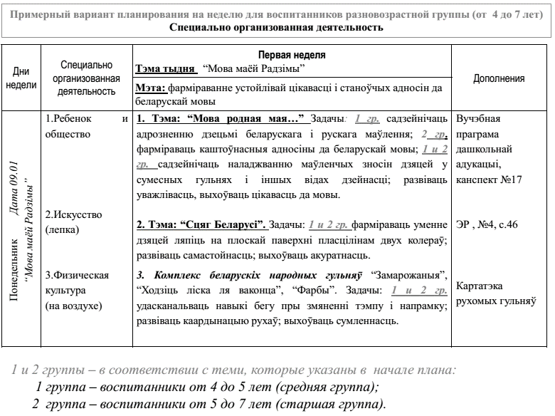

***Віды дзіцячай дзейнасці***

|  |  |  |  |  |  |  |
| --- | --- | --- | --- | --- | --- | --- |
| Тэма тыдня | Дні тыдня | Зносіны | Гульнявая | Пазнавальная практычная (прадметная) | Мастацкая | Элементарная працоўная |
|  | Панядзелак дата |  |  |  |  |  |
| Аўторак дата |  |  |  |  |  |
| Серада  дата |  |  |  |  |  |
| Чацвер дата |  |  |  |  |  |
| Пятніца дата |  |  |  |  |  |

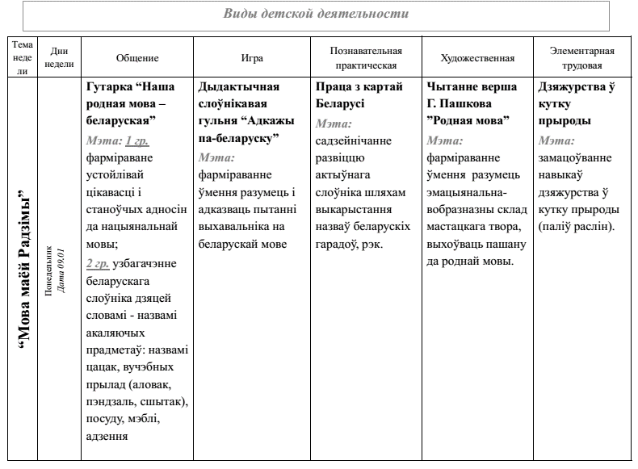

Акрамя плана адукацыйнага працэсу ў выхавацелей павінна быць наступная дакументацыя:

* Журнал уліку штодзённага наведвання выхаванцаў,
* Звесткі аб выхаванцах і іх сем’ях,
* Схема рассаджвання,
* Пратаколы бацькоўскіх сходаў.